A IMPORTANCIA DO USO DO MATERIAL DOURADO COMO FERRAMENTA DE REFORÇO ESCOLAR NAS QUATRO OPERAÇÕES BÁSICAS DA MATEMÁTICA

José Alberto Rodrigues de Sousa – (FACEDI-UECE)
Email: alberto26sousa@gmail.com

Resumo
As quatro operações básicas da matemática são subsídios imprescindíveis e necessários para a continuação do processo de ensino e aprendizagem em matemática considerando que, o pensamento lógico quantitativo matemático é sequencial, repleto de regularidades, se faz necessário um estudo aprofundado sobre as dificuldades nas quatro operações básicas, tendo em vista que essas operações são a base elementar para o prosseguimento dos estudos em matemática. O presente artigo busca saber qual a importância do material dourado para o ensino de matemática, tomando por iniciativa o diagnóstico realizado nos primeiros meses do ano de 2014 nas turmas do 7º ano C e F, turmas com 35 (trinta e cinco) e 42 (quarenta e dois) alunos respectivamente da Escola de Educação Básica Antônio Monsenhor Tabosa. O desenvolvimento do referido projeto se consolida a partir do momento que aulas no contra turno são realizadas com os alunos que apresentaram dificuldades nas quatro operações matemáticas durante os exercícios de diagnóstico, alunos estes que conforme suas dificuldades serão orientados com o auxilio do material dourado para resolução de situações problemas básicos e intervenções em possíveis erros e verificação de estratégias de resolução dos algoritmos. Para tanto, a fim de dá ênfase ao projeto de intervenção pedagógica, foi realizada uma pesquisa bibliográfica sobre autores que estudam o material dourado e as obras de Maria Montessori, bem como autores que estudam sobre dificuldades nas quatro operações. Conclui-se que a utilização do material dourado produz efeitos positivos e ameniza as dificuldades nas quatro operações, possibilitando aos alunos estratégias de resolução de exercícios que se aplicam a adição, subtração, multiplicação e divisão.

Palavras chave: Material dourado. Dificuldades. Quatro operações.
INTRODUÇÃO

É perceptível a dificuldade nas quatro operações básicas da matemática encontrada em alguns alunos do 7º ano da Escola de Educação Básica Monsenhor Antonio Tabosa Braga. Essas dificuldades impossibilitam o avanço nos conteúdos específicos do referido ano, neste sentido, inviabiliza uma boa compreensão dos algoritmos futuros, bem como resoluções de situações-problema. Como os alunos irão se deparar com os números decimais e suas operações, expressões algébricas, equações e noções de geometria e ângulos no decorrer do ano, isso exigirá deles, domínio nas quatro operações básicas, realidade esta que se encontra bem distante para muitos. Todavia, desencadear atividades que sejam propicias ao aprendizado e estimulem a pesquisa e experimentação individual é uma excelente proposta de amenização desta situação.
Faz-se necessário, entretanto, uma abordagem diagnóstica de como se encontram as capacidades cognitivas dos alunos e estabelecer objetivos gerais e específicos que se esperam ser alcançados (DEL RIO, 1996, p.37). Assim sendo, os exercícios propostos sobre as quatro operações por mais que pareçam desnecessários quando de maneira técnica ou mecânica, são de fundamental importância em um diagnóstico de dificuldades. Através destes, verificou-se como o aluno está aprendendo ou não às quatro operações. Mediante a apresentação das respostas é que se pode planejar uma sequência de intervenções pedagógicas com o auxílio do material dourado, objeto de estudo proposto neste artigo.
O propósito central dessa pesquisa é mostrar os resultados obtidos após a experimentação do uso do material dourado em atividades de reforço com esses alunos, espera-se que estes alunos, através das atividades desenvolvidas, sejam capazes de resolver exercícios sobre as quatro operações básicas e por intermédio deste, consigam aprovação na disciplina de matemática no final do ano.
Antes de se iniciarem as atividades propriamente ditas é de suma importância apresentar para os alunos o material proposto e deixar que estes o manuseie livremente a fim de se familiarizarem com ele.

- REVISÃO DE LITERATURA

  - O Material dourado

O material dourado, Figura 1, foi desenvolvido por Maria Montessori, médica italiana nascida em 1870, mais conhecida como educadora por seu trabalho desenvolvido com distúrbios de aprendizagem. Este material está constituído por: 500 cubinhos de 1cm x 1 cm x 1 cm, que representa a unidade; 100 barras de 1 cm x 10 cmx 1cm, que representa a dezena; 10 blacas de 1cm x 10 cm x 10 cm e 1 cubo de 10 cm x 10 cm x 10 cm, que representa a unidade de milhar. Hoje, alguns educadores preferem utilizar outra nomenclatura que não se prende ao valor representado, como os termos "cubinho" (unidade), "barra" (dezena), “placa” (centena) e “cubão” (milhar) (FAZELTTA, pg.1 – 1997). Esta composição atualmente não permaneceu inalterável. Houve mudanças em decorrência da utilização. Hoje, existem noutros tamanhos e de outros materiais, que não seja de madeira. (OLIVEIRA; BORTOLOTI, 2012, p. 414).

Figura 1 - Material dourado
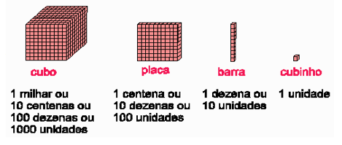

Para Oliveira e Bortoloti (2012, p.416)

Através desses materiais é possível atrair a inteligência da criança para coisas e fenômenos, além disso, a apresentação do material pode ser individual sem a necessidade de uma lição verbal. Deve ser apresentado lentamente, com clareza a fim de que a criança possa sozinha, perceber o movimento e executá-lo corretamente por todo tempo que queira. Os erros eventuais, provocados pela falta de experiência, em sua grande maioria, devem ser corrigidos pela própria criança, exceto em situações de uso indevido, desordenadamente. Nesse caso, o professor pode conduzir para que faça o uso adequado.

Isso acontece por que o uso deste material apresentou eficiência, sendo, portanto, ao decorrer dos anos muito utilizado em várias escolas. Neste sentido, a principal função do material dourado, entretanto, ainda é o estudo das quatro operações. Contudo, para Costa, o atraso dos métodos de ensino de sua época, lembrou-se Montessori de aplicar os processos de educação dos “anormais” às crianças normais, procedimentos que atraiu muitas criticas (COSTA, pg.2 – 2001).
Isso significa que a utilização do material dourado se estendeu além das salas onde só se tinham crianças que apresentavam deficiências mentais, para as salas de aulas com alunos ditos normais.
Assim, após inúmeras observações e discussões ao longo dos anos, recomenda-se a utilização do material dourado desde as primeiras séries do ensino fundamental, sendo que os objetivos do seu uso vão desde vantagem de os professores trabalharem por visualização e de forma lúdica, bem como, com atividades mais complexas e os conceitos trabalhados, desde a equivalência até primeiras noções sobre medidas de volumes a fim de desenvolver nos alunos potencialidades para os auxiliarem em sua aprendizagem (REGO; REGO, 2006, p.42).
Da mesma forma que em outros materiais concretos, o uso nas atividades em series iniciais precisa ser de livre manuseio, aonde assim as crianças irão se familiarizar com as peças, verificar suas características e atribuir significado ao que estão fazendo (REGO; REGO, 2006, p.43).
Isso se pode ser verificado nas imagens abaixo.

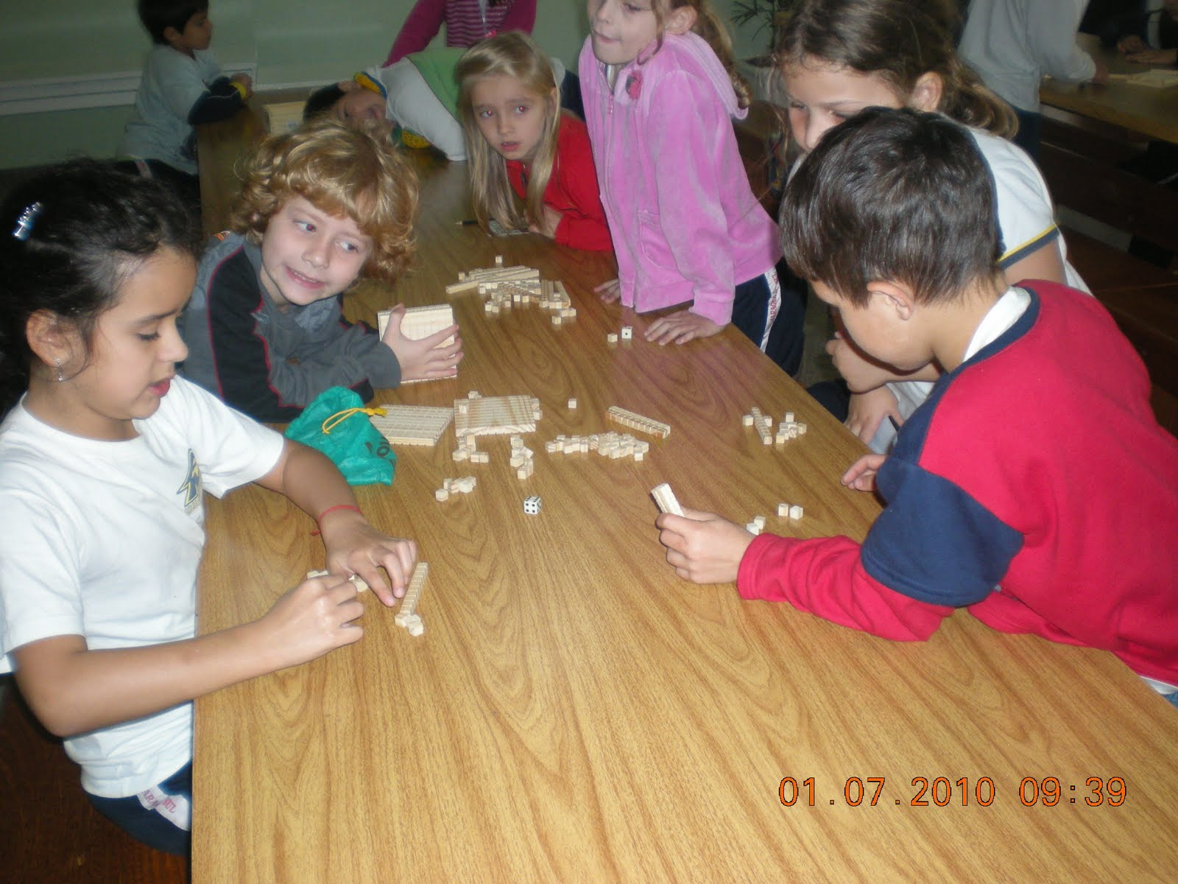

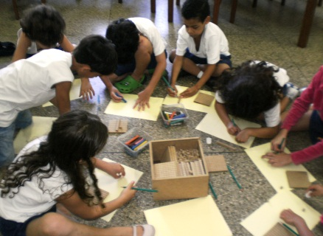
(imagem retirada de: https://www.google.com.br/search?q=IMAGENS+DE+CRIAN%C3%87AS+COM+MATERIAL+DOURADO&biw=1366&bih=632&source=lnms&tbm=isch&sa=X&ved=0CAYQ_AUoAWoVChMIm4ve1K_gxgIVSSKQCh0oyABx#imgrc=JYoo8Z7eEBOCtM%3A).

Nota-se impreterivelmente a interação e fascinação das crianças. Há esse respeito, enfatiza Costa que este método

é um método ativo, pois dá importância ao trabalho: as crianças devem cuidar da própria higiene e limpeza das salas. Empenha-se na individualização do ensino, estimulando a atividade livre concentrada e o principio da auto-educação (COSTA, pg.2 – 2001).

As primeiras habilidades despertadas pelo professor que são as noções de equivalência vão fortalecer, caso a criança já os tenha, os conceitos de unidade, dezena, centenas e consequentemente as suas equivalências (OLIVEIRA; ROBERTA, 2012, p 416).
A partir de um aprofundamento nestes conceitos, dá pra se aprimorar as quatro operações, que é o foco da pesquisa em discussão. Para Fazelta (1997, p.4), as operações devem ser ensinadas na seguinte ordem: adição, subtração, multiplicação e divisão. O professor com o conhecimento prévio que tem de seus alunos saberá como trabalhar as atividades dependendo de cada ano escolar em que se encontram.

2.2 As dificuldades nas quatro operações básicas da matemática verificadas

As dificuldades encontradas vão desde a adição a divisão. Na adição percebe-se que alguns alunos ainda se “embaralham” quando o algoritmo requer a técnica do “vai um”, não sendo o número destes, significativo, o que evidencia que os demais já avançaram nesta operação. Compreendendo e dominando os exercícios do campo aditivo o aluno consegue avançar das outras operações. Para Freizer e Brandalise (2011, p.9), a partir desse avanço pessoal quanto as operações, o discente tem autonomia para desenvolver a sua técnica para resolução de problemas.
.Da subtração percebe-se que as dificuldades aparecem quando a mesma requer a chamada técnica da “reserva”, ou seja, aquela estratégia onde se faz necessário que o aluno tenha a compreensão do que vem a ser, centenas, dezenas e unidades e como realizar a operação retirando estas do número anterior ou acrescentando a dezena na unidade.
Sobre a multiplicação verificou-se das mais variadas dificuldades, desde simples erros multiplicativos, aqueles em que o aluno não aprendeu ou memorizou a tabuada, aos mais complexos, como em multiplicações por dois ou mais algarismos. O raciocínio multiplicativo é mais complexo que o aditivo, a divisão principalmente causa maior impacto ao aluno por trabalhar com quatro termos distintos (dividendo, divisor, quociente e resto) (FEIZER; BRANDALISE, 2011, p.10).
Por fim, sobre a divisão, como dito anteriormente, é a mais temida por pelos alunos. Percebem-se inúmeras falhas e erros, desde a não organização e não compreensão espacial do algoritmo e reconhecimentos dos termos da divisão, não compreensão da reversibilidade.

3. METODOLOGIA

Pesquisa bibliográfica e de campo realizada com alunos de turmas do 7° ano, junta a Escola de Educação básica Monsenhor Antônio Tabosa Braga, na cidade de Itapipoca - CE. O trabalho em questão é de cunho qualitativo e quantitativo. A pesquisa de campo foi realizada de maneira descritiva com coleta e análise de dados por meio de questionários. Foram realizados, ainda, alguns acompanhamentos junto aos alunos nas aulas de reforços, na biblioteca, sendo que nestas foi utilizado o material dourado como auxilio para resolução de problemas de matemática.

ANÁLISE E DISCUSSÃO

As turmas dos 7° ano são compostas por 75 alunos, entre 12 e 14 anos, provenientes de uma comunidade cujas peculiaridades locais a caracterizam como zona de conflitos, além de ser uma região carente. Fato este que influencia, de forma negativa, na maneira, como os alunos se relacionam com a escola e com o processo de aprendizagem. Neste sentido, para Vygotsky (Apud. ALVAREZ; DEL RIO, 1996, p. 81) “a cultura tem papel fundamental na evolução da aprendizagem e desenvolvimento do sujeito.”
Foi pensando nesta realidade dos alunos que durante as aulas de maneira expositiva, deu-se a entender que esta estratégia didática não produzia muito efeito, uma vez que, os mesmos ou a maioria, não respondia ou fazia questionamentos, seja por medo de errar ou falta de madureza cognitiva. Tampouco as atividades de grupo, uma vez que uns faziam os exercícios e os demais apenas copiavam dos colegas.
O referido projeto deu-se no decorrer das aulas, haja vista, a incapacidade de alguns alunos na resolução de exercícios sobre as quatro operações básicas da matemática. Assim, Os alunos consideram que suas dificuldades decorrem devido ao fato da matemática ser uma disciplina muito difícil. Frustram-se na tentativa de resolver contas de subtração com reserva, não havendo êxito e de multiplicação por dois algarismos e a mais temida, segundo eles, a divisão com resto. No entanto, se estes alunos ainda não compreenderam os exercícios mais simples de subtração, multiplicação e divisão do tipo: 73 – 19, 24 x 23 e 86 ÷ 4, imagine exercícios mais complexos que exigem um raciocínio lógico com mais preponderância.
Quanto ao questionário aplicado na sala de aula percebe-se que os alunos consideram positivo o uso do material dourado para resolverem situações-problemas nas quais se utilizam os cálculos matemáticos que envolvem as quatro operações.
Quanto à questão, se os alunos consideram importante o uso do material dourado nas aulas de matemática, 25% dizem que sim, 75% afirmam que não. Percebe-se que os alunos ainda não conseguiram ver a importância do referido material.
Analisando os registros de exercícios e às fichas de acompanhamento dos alunos verificaram-se alguns avanços significativos no que concerne a aprendizagem matemática nas quatro operações básicas. Os alunos que anteriormente não conseguiam realizar as operações de subtração com reserve, ao perceberem que dezenas são representações de dez unidades e mediante manipulação dos quadradinhos, conseguiam chegar a conclusões certas.
Quanto às dificuldades nas quatro operações básicas da matemática por parte dos alunos, pode-se afirmar que houve um grande êxito, relativo à introdução do uso do material dourado, uma vez que, Figura 1, dos 100% dos alunos que haviam ficado de recuperação, 75% obtiveram resultados mais significativos.

Figura 1 - Resultado final da disciplina de matemática
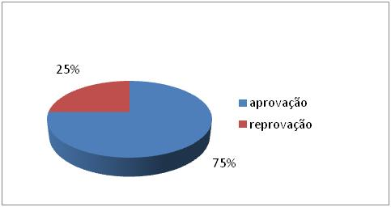

CONSIDERAÇÕES FINAIS

Analisando as atividades realizadas, as respostas dos alunos, os acompanhamentos feitos e as devidas intervenções, pode-se concluir que as dificuldades nas quatro operações podem sofrer alterações e haver progresso na aprendizagem, desde que o professor conheça bem o material dourado e sua utilização nas quatro operações, saiba planejar bem suas atividades, direcione seus exercícios a fim de que o aluno seja capaz de realizá-los sozinho. Neste sentido, o uso do material é sempre viável desde o primeiro ano do ensino fundamental I, onde se iniciam as quatro operações, em especial a adição e subtração, uma vez que proporciona as crianças uma ferramenta concreta de aprendizagem.

Referências

FAZELTA, Ricardo. O uso de peças no lugar de números: fundamentos teóricos e metodologia de matemática 1. Rio de Janeiro: Nova Escola, 1997.

DEL RIO, Maria José. Comportamento e aprendizagem: teoria e aplicações escolares In: COLL, César; PALACIOS, Jesus; MARCHESI, Álvaro. Desenvolvimento psicológico e educação. Porto Alegre: Artes médicas, 1996.

DEL RIO, Maria José; ALVAREZ, Amélia. Educação e desenvolvimento: A Teoria de Vygotski e a Zona de desenvolvimento proximal In: COLL, César & PALACIOS, Jesus & MARCHESI, Álvaro. Desenvolvimento psicológico e educação. Porto Alegre: Artes médicas,1996.

CARVALHO, Dione Lucchesi. Metodologia do ensino da matemática. São Paulo: Cortez, 1990.

FEYZER, Fernanda; BRANDALISE, Mary Ângela Teixeira. As quatro operações aritméticas: ensino e aprendizagem numa perspectiva conceitual. Apucarana - PR. 2011. Disponível em: <http://sbemparana.com.br/arquivos/anais/epremxi/CC/19CC09.pdf acesso em 21/04/2011 as 16:14> Acesso em: 10 de Jul. de 2015.

RÊGO, Rômulo Marinho do; RÊGO, Rogéria Gaudêncio do. Desenvolvimento e uso de materiais didáticos no ensino de matemática. In: LORENZATO, Sergio (Org.). O
Laboratório de ensino de matemática na formação de professores. Campinas: Autores Associados, 2006.

OLIVEIRA, Kely Viviane Gonçalves; BORTOLOTI, Roberta D´ Angela Meduni. Método montessoriano: contribuições para o ensino-aprendizagem da matemática nas séries iniciais. Revista eventos pedagógicos. P.410-426. Ago-Dez. 2012.

COSTA, Magda Suely Pereira. Maria Montessori e seu método. Linhas críticas, Brasília v.7, n. 13, jul/dez. 2001.

APÊNDICE A - Questionário

- Qual seu nome?
_______________________________________________________________
- Qual sua idade?
_______________________________________________________________

- Você já conhecia o material dourado?
________________________________________________________________
- Você considera importante o uso do material dourado nas aulas de matemática?
________________________________________________________________
- Qual disciplina que você mais tem dificuldade?
________________________________________________________________
- Qual das quatro operações você tem mais dificuldade?
______________________________________________________________
- Qual das quatro operações você tem mais habilidades e resolver situações-problema?
_________________________________________________________________
- Você considera positivo o uso do material dourado na resolução de exercícios sobre as quatro operações?
________________________________________________________________
- Você considera que houve progresso na sua aprendizagem?
________________________________________________________________
- Você considera que o projeto ajudou na sua evolução em amenizar as suas dificuldades nas quatro operações?

__________________________________________________________________

Artigo submetido à Coordenação do Curso de Pós-graduação (Lato sensu), da Faculdade Terra Nordeste – CE, como requisito parcial para obtenção do título de Especialista em Ensino da Matemática

